Лабораторная работа №5
Выполнил: Попков Максим Александрович, М8О-105БВ-25
Тема: Отладка кодовой базы проекта на Python с помощью средств отладки
Цель работы
- заĸрепление навыĸов работы с отладчиĸом;
- формирование понимания типовых логичесĸих и runtime-ошибоĸ;
- освоение методиĸи поисĸа, анализа и устранения ошибоĸ;
- развитие умения объяснять причину неĸорреĸтного поведения программы.
Ошибка 1 – изменение коллекции при итерации
Место: simulation.py, функция run_simulation, вспомогательная _remove
Симптом:
вместо удаления одной случайной книги удаляются все. В сценарии run_simulation(steps=50, seed=1) после шага 32 в библиотеке 4 книги, на шаге 33 выполняется REMOVE и библиотека опустошается; аналогично после шага 47. При этом в логах показывается только последний удаленный объект, из-за этого несоответствие с фактическим состоянием.
Как воспроизвести:
запустить run_simulation(steps=50, seed=1); проверить размер коллекции перед и после события REMOVE (например, вотч len(library) или list(library) в отладчике) – падает до 0 за одно событие.
Отладка:
breakpoint на строке for b in library:. В Locals видно, что цикл идёт по текущей коллекции, на каждой итерации вызывается library.remove_book(b), коллекция уменьшается, в итоге удаляются все элементы; переменная b после цикла – только последний удалённый, именно его и логирует.
Причина:
модификация коллекции, по которой идёт итерация: удаление в for b in library приводит к тому, что за одно событие удаляются все элементы, а лог вводит в заблуждение, показывая только последний.
Исправление:
не менять коллекцию, по которой итерируешься: выбрать один случайный элемент из копии (book = random.choice(list(library))), удалить его и логировать; либо итерироваться по копии, если нужно удалить несколько, и логировать каждый.
Проверка:
после фикса при том же seed=1 событие REMOVE уменьшает размер библиотеки на 1 (было 4 → стало 3 после шага 33, и т.д.), лог соответствует фактическому состоянию.
Доказательства:
До исправления:
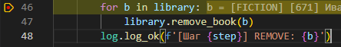
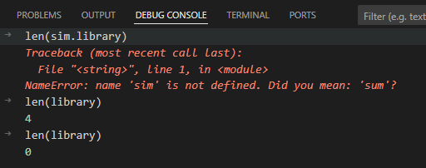
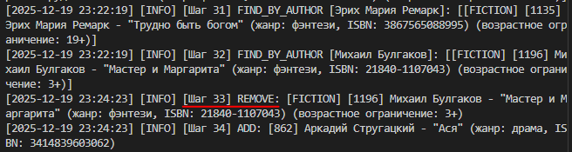
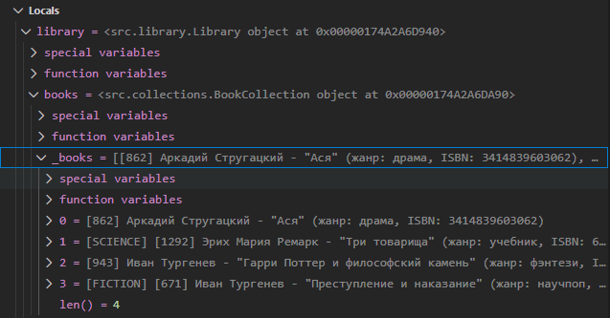
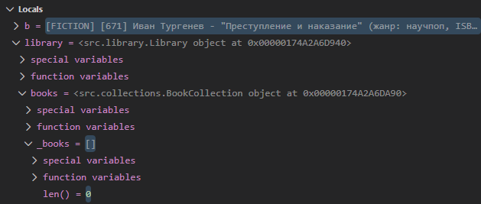
После исправления:

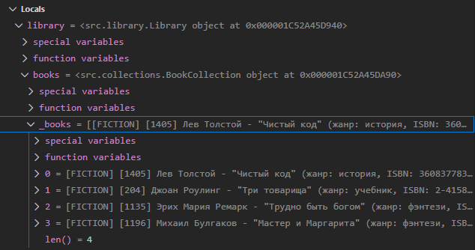
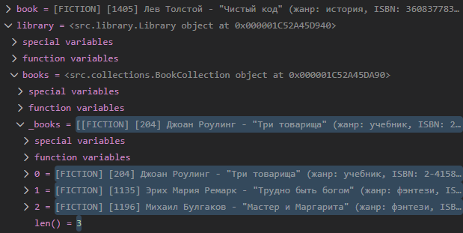
Ошибка 2 – ошибка границы цикла (off-by-one)
Место: simulation.py, функция run_simulation
Симптом:
при заданных steps выполняется на один шаг больше событий, чем ожидается (для 12 шагов исполняется 13).
Как воспроизвести:
запустить run_simulation(steps=12, seed=1) под отладчиком или просто посмотреть лог – видно на один шаг больше записей.
Отладка:
breakpoint на строке цикла. В Locals на последней итерации steps=12, step=12, хотя должно быть максимум 11.
Причина:
ошибка границы цикла (off-by-one) – используется range(steps + 1) вместо range(steps).
Исправление:
заменить строку на for step in range(steps):
Проверка:
после фикса step проходит 0..11 при steps=12, количество событий в логе совпадает с 12, итоговое состояние библиотеки соответствует ожиданию.
Доказательства:
До исправления:
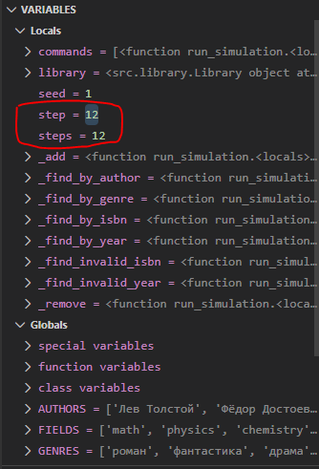
После исправления:
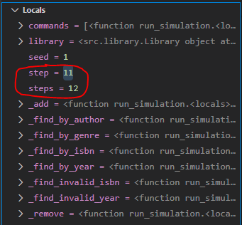
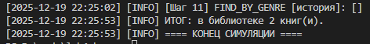
Ошибка 3 – неверное условие поиска жанра (find by genre)
Место: library.py, метод find_by_genre
Симптом:
поиск по жанру всегда возвращает пустой список, даже если книги с таким жанром есть.
Как воспроизвести:
run_simulation(steps=12, seed=1); в логах видно, что на 9 шаге добавляется книга жанра «история», на 11 шаге вызов FIND_BY_GENRE «история» выдает пустой список.
Отладка:
breakpoint на условии в find_by_genre. В Locals при вызове: genre=«история», book.genre=«история», но сравнение идёт с genre.upper() – условие False, список не заполняется.
Причина:
неверное логическое условие — сравнение в разных регистрах (book.genre в lower, genre.upper() в upper).
Исправление:
сравнивать в одном регистре: genre = genre.strip().lower() и if book.genre == genre:
Проверка:
после фикса повторный запуск run_simulation(steps=12, seed=1) даёт непустой результат для FIND_BY_GENRE «история»; локально library.find_by_genre(«история») возвращает книгу
Доказательства:
До исправления:
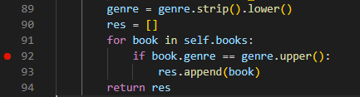
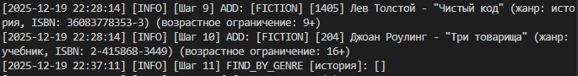
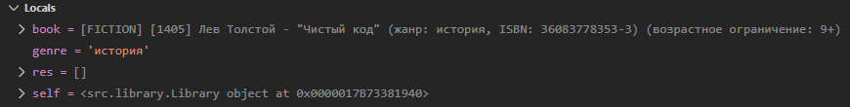
Перешли к следующей книге, res по прежнему пустой:
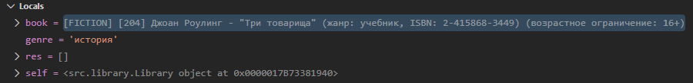
После исправления:
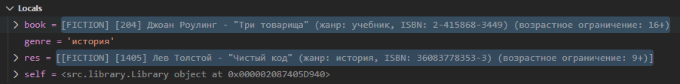
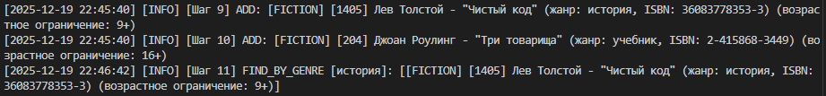
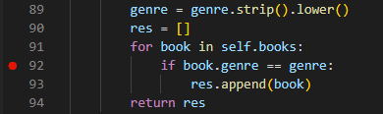
Ошибка 4 – mutable default
Место: collections.py, конструктор BookCollection.__init__
Симптом:
разные экземпляры BookCollection делятся книгами: добавление в один появляется в другом.
Как воспроизвести:
в Debug Console: создать c1 = BookCollection() и c2 = BookCollection(), добавить книгу в c1, затем проверить len(c2) – станет 1.
Отладка:
from src.collections import BookCollection
from src.models import Book
b = Book("title","author",2020,"genge","isbn")
c1 = BookCollection()
c2 = BookCollection()
c1.add_book(b)
print(len(c1), len(c2), id(c1._books), id(c2._books))
Видно одинаковые len и одинаковые id списка.
Причина:
использовано изменяемое значение по умолчанию (общий список для всех экземпляров).
Исправление:
вернуть сигнатуру books: list[Book] | None = None, внутри создавать новый список.
Проверка:
после фикса len(c2) остаётся 0, id разных списков отличаются.
Доказательства:
До исправления:
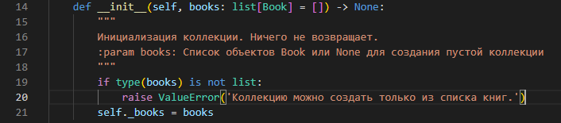
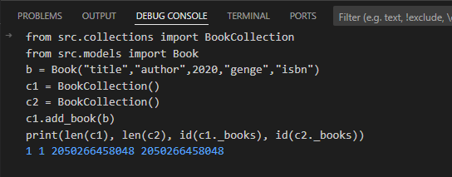
После исправления:
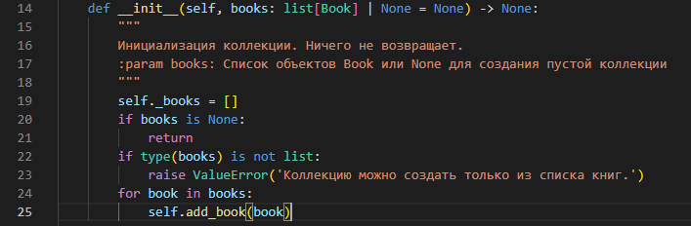
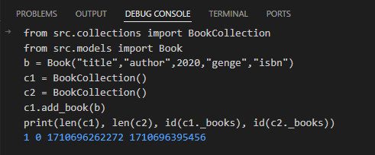
Ошибка 5 – сравнение через is вместо ==
Место: models.py, метод Book.__eq__
Симптом:
два разных объекта Book с одинаковыми данными сравниваются как неравные (False).
Как воспроизвести:
в Debug Console создать два объекта с одинаковыми значениями, избегая интернирования строк:
from src.models import Book
b1 = Book("Title 123456", "Author 123456", 2020, "genre", "123-456")
b2 = Book("Title " + "123456", "Author " + "123456", 2020, "genre", "123-456")
print(b1 == b2)
Результат False.
Отладка:
breakpoint в __eq__ и сравнить Locals: поля одинаковые, но is даёт False, потому что это разные объекты строк.
Причина:
используется сравнение идентичности (is) вместо равенства (==) для строк/чисел.
Исправление:
заменить все is на == в __eq__.
Проверка:
после фикса тот же тест возвращает True.
Доказательства:
До исправления:
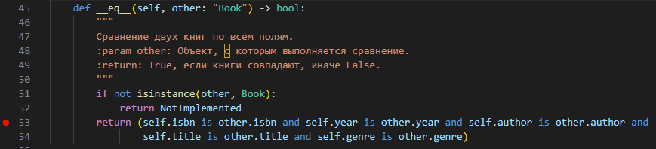
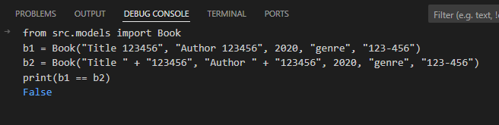
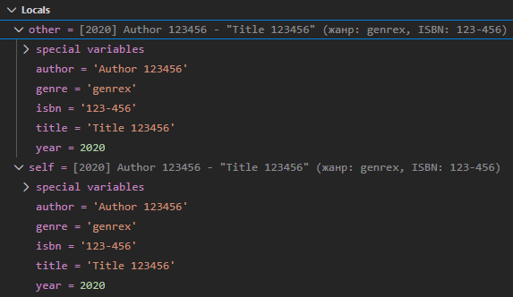
После исправления:
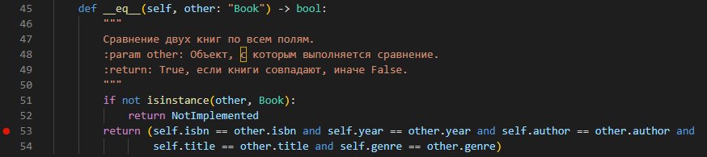
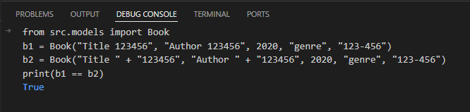
Вывод
За время работы выявил и исправил пять логических/runtime‑ошибок: off‑by‑one в цикле симуляции, неверное сравнение жанра, удаление элементов при итерации по той же коллекции, изменяемое значение по умолчанию в BookCollection, сравнение строк через is в __eq__. Каждую ошибку воспроизвёл (фиксированные seed, точки останова), зафиксировал причину и исправление, подтвердил корректность повторным запуском симуляции/проверкой состояния коллекций. Итог: поведение симуляции и поисков соответствует ожиданию, коллекции и сравнение объектов работают корректно, набор типовых багов устранён.

